Номинация: «Креативное мышление»

Вид работы: Внеурочное занятие на развитие функциональной грамотности обучающихся

Тема занятия: «Рисование пятном»
2 класс

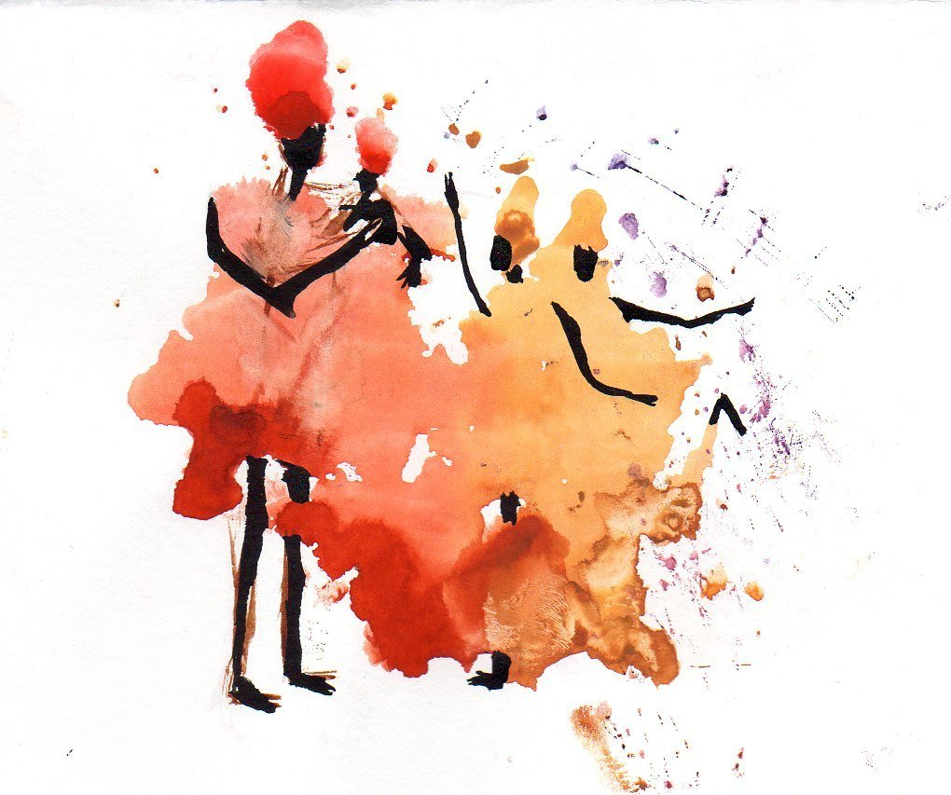

Автор: Храмушина Светлана Евгеньевна
Учитель технологии и изобразительного искусства
МОБУ «Кемляская средняя общеобразовательная школа»
Мобильный телефон: 89176906103
Адрес электронной почты: Hramushina10@yandex.ru

Тема занятия: «Рисование пятном»

Цель: помочь ученикам раскрыть свои потенциальные способности, побуждать детей к творчеству, создать условия для развития креативного мышления.
Аудитория: 2 класс (группа 10 человек)
Задачи:
- познакомить с новым способом изображения рисунка – пятном, использовать пятно как основу изобразительного образа на плоскости;
- развивать творческое воображение;
- воспитывать эмоциональную отзывчивость на красоту окружающего мира;
- развивать мелкую моторику рук;
- формировать навыки аккуратной работы;
Оснащение: словари, альбомный лист, краски, кисточка, салфетка, демонстрационный материал.
Оборудование: Презентация, проектор, ПК

Ход занятия
- Организационный этап. Слайд №1
- Сегодня наше занятие будет необычным. Внимательно посмотрите на картинку. Как вы думаете, что мы будем делать? Что нас ждет сегодня на уроке? Мы будем творить, творить и еще раз творить.

- Подготовительный этап.
- Сегодня все у нас необычное! Давайте для разминки выполним следующее задание.
Пальчиковая гимнастика
Главный принцип пальчиковой гимнастики — идти от простого к сложному. Не спешите делать упражнение идеально и быстро. Как только начинает получаться без ошибок, ускоряйте темп. Перед тренировкой нужно «разбудить» мозг. Потрите ладошки между собой так, будто вы находитесь в холодном помещении и пытаетесь согреться. Далее растирайте пальцы от основания к кончикам.

Упражнение. Камень — утка. Слайд №2
- Сожмите одну руку в кулак — это «камень».
- Согните запястье другой руки в форме буквы «г» — это «утка. Утка и камень смотрят друг на друга.
- Меняйте положение рук сначала медленно, затем ускоряйте движения.

Упражнение. Колечки. Слайд №3
- Образуя кольцо, поочерёдно соединяйте большой палец руки с указательным, средним и так далее.
- Повторите то же самое в обратном порядке: от мизинца к указательному пальцу.
- Выполняйте упражнение сначала каждой рукой по отдельности.
- Теперь двумя руками синхронно.
- Выполняйте упражнение двумя руками асинхронно.

Упражнение. Кулак — ребро — ладонь. Слайд №4
- Положите ладонь на стол.
- Сожмите ладонь в кулак.
- Поставьте открытую ладонь ребром на стол.
Повторяем эти положения 8–10 раз сначала каждой рукой по отдельности, затем обеими руками вместе.

Упражнение. Лягушка. Слайд №5
- Положите руки на стол.
- Одну руку сожмите в кулак, другую положите ладонью вниз.
- Меняйте положение рук. Сначала выполняйте упражнение медленно, затем быстрее.

Упражнение. Ухо — нос. Слайд №6
- Возьмитесь левой рукой за кончик носа.
- Правой — за левое ухо.
- Одновременно отпустите ухо и нос, хлопните в ладоши и поменяйте местами положение рук.

Игра «Ассоциации». Слайд №7
- Откройте словарь и возьмите первое попавшееся слово. Придумайте к нему как можно больше ассоциаций. Пример: мне попалось слово «зеленый». Вот ассоциации к нему: «трава», «поляна», «лес», «огурцы», «арбуз», «деньги».

Анаграмма. Поиск слов. Слова из 3 букв. Слайд №8
Ссылка на конструктор заданий https://wordwall.net/ru/resource/27829115

Видео «Угадай что я рисую…». Слайд №9
По мере просмотра, я несколько раз останавливаю видео и предлагаю угадать что рисует художник. Дети додумывают рисунок и называют свои варианты.

3. Основной этап
- Ребята, кто из вас любит рисовать? А знаете ли вы, что рисовать можно разными способами? Сегодня я постараюсь научить вас рисовать необычным способом. Но сначала я расскажу вам одну историю. Однажды с кисточки сорвалась капля и упала на лист бумаги. Капля растеклась и получилась огромная клякса. Бумага от этого очень расстроилась. Однако это было неприятно и кляксе. Но вдруг клякса услышала голос Художника. Он обещал все исправить. Вскоре клякса забыла, что она была просто пятном, ведь теперь она превратилась в …… Слайд №10
- Вот сегодня мы и узнаем в кого могла превратиться капля и научимся сами превращать пятно в разные изображения. Давайте попробуем пофантазировать! Я сейчас тоже сделаю пятно на бумаге краской и попробую кого-нибудь дорисовать. (Показательный рисунок учителя)

- Практическая работа уч-ся. (Звучит музыка)

- Завершающий этап.

Демонстрация работ. Обсуждение, дополнение рисунков историей их создания. Дети делятся впечатлениями от проделанной работы.

- Рефлексия.

Упражнение. Класс — окей. Слайд №11

- Ребята вам понравилось наше занятие. Предлагаю вам выполнить упражнение.
Изобразите правой рукой «класс», а левой — «окей»: указательный и большой палец соедините в кольцо, остальные поднимите вверх и растопырьте.
Меняйте фигуры на обеих руках асимметрично.

Молодцы! Спасибо вам за ваше творчество.

